Project Singraven

Onderdeel wiskunde. De windmolen

In het onderdeel wiskunde van dit project houden we ons bezig met de vragen:  
? Wat levert een ”ouderwetste “windmolen op aan energie en wat levert een windturbine op aan energie?  
? Op welke plekken in de buurt van Singraven kunnen windturbines staan?

Werkvolgorde :  
1. Je gaat eerst de theorie A doorlezen, die gaat over   
- de geschiedenis van de Borgelinkmolen en de watermolen Singraven,   
- de werking van de windmolen ,  
- en molens in Nederland.  
2. Je fietst vervolgens naar de Borgelinkmolen en gaat daar opdrachten B uitvoeren.  
3. Je fietst weer terug naar molen Singraven en leest vervolgens theorie C door, die gaat over windturbines.  
4. Met de gegevens over die windturbines kunnen we gaan uitrekenen hoeveel energie ze kunnen opwekken. Hiervoor ga je aan de slag met Opdrachten D.  
5. Als laatste zoek je rondom Het Singraven uit op welke plekken windturbines zouden kunnen staan en waarom. Ga hiervoor naar instructie E.

Benodigdheden:  
? Grote geodriehoek  
? Meetlint  
? Stafkaarten twente  
? Rekenmachine  
? schrijfmateriaal

Borgelinkmolen (voorheen Brandehofmolen) te Denekamp

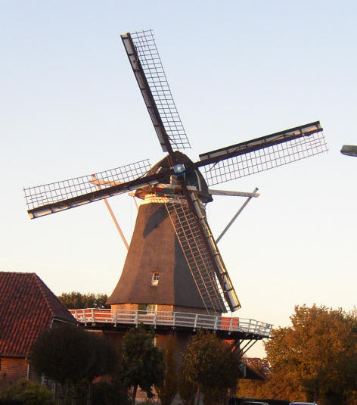  
  
Naam: Borgelinkmolen  
Adres: Lattropperstraat 27  
Plaats: Denekamp  
Provincie: Overijssel   
Gemeente: Dinkelland  
Type: 8-kante stellingmolen  
Functie: korenmolen  
Inrichting: 2 koppel maalstenen  
Bouwjaar: 1818  
Eigenaar: Molenstichting Lattrop-Tilligte

De geschiedenis van de Borgelinkmolen  
In 1816 kreeg landbouwer Lambert Brandehof, samen met 3 compagnons, toestemming van koning Willem I om een windmolen te mogen bouwen in Denekamp, welke in 1818 in gebruik werd genomen. Deze molen brandde in 1846 af als koren- en oliemolen. Kort daarna volgde herstel als koren- en pelmolen. In 1853 kwam de molen in eigendom van J.T. Roessingh Udink, heer van Singraven en burgermeester van Denekamp. Als pachters kwamen in 1855 de gebroeders Gerrit en Herman Börgelink uit het Duitse Gildehaus op de molen.  
In 1870 wordt Herman Borgelink moleneigenaar en in 1904 werd in de molen een benzinemotor opgesteld. Reeds in 1928 werd de molen van wieken, kap en stelling ontdaan. Ook het binnenwerk wordt volledig verwijderd en het overgebleven achtkant blijft verder in gebruik voor het veevoederbdrijf van Borgelink.  
In 1992 kwam de molen in bezit van de Molen-Stichting Lattrop-Tilligte om hem weer als maalvaardige windmolen te restaureren. Het daadwerkelijke herstel begon in 1996 en duurde, vanwege het gebrek aan voldoende geld, tot 2002.Met belangeloze hulp van buurtbewoners kon de Molenstichting veel werk in eigen beheer laten uitvoeren. Voor de buurt was in het afbouwproject verder geen actieve rol meer weggelegd. De bouw van het binnenwerk, de wieken en de kap is een klus voor professionals. Het karwei bleef in Denekampse handen, molenmaker Wintels.  
Sinds de opening van de molen op 27 september 2002 heeft de Molenstichting Lattrop-Tilligte er weer een maalvaardig pronkjuweel er bij. De stichting beheert ook de St. Nicolaasmolen in Denekamp, De Westerveld Möl in Tilligte en de Oortmanmolen in Lattrop

Watermolen Singraven te Denekamp

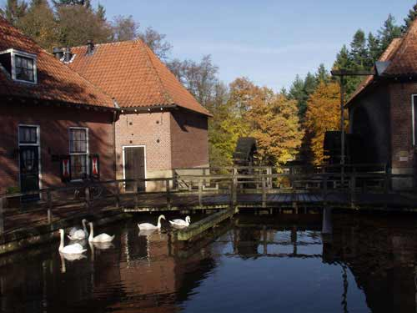  
  
Naam: Singraven  
Adres: Schiphorsterdijk 4  
Plaats: 7591 PS Denekamp  
Provincie: Overijssel   
Gemeente: Dinkelland  
Type: watergedreven molen met onderslagrad  
Functie: koren- houtzaagmolen  
Inrichting: maalstenen en zaagramen  
Bouwjaar: voor 1448  
Eigenaar: Stichting Edwina van Heek

De Geschiedenis van de watermolen Singraven te Denekamp  
De Singravense watermolen bestaat uit twee gebouwen. In het linker gebouw was oorspronkelijk de oliemolen ondergebracht; thans is er een restaurant gevestigd. In het rechter gebouw bevindt zich in het voorgedeelte de korenmolen en in het achtergedeelte de zaagmolen. Laatstgenoemde verving in 1878 een gerstpellerij.  
Het exacte bouwjaar van de molen is niet bekend. In een oorkonde van de stadhouder der Duitse Orde in Westfalen uit 1448 wordt de molen voor het eerst genoemd. In 1515 verkocht het klooster te Oldenzaal het landgoed (havezate met molen en alle rechten op de beek) aan de graaf van Bentheim. In 1597 werd door de 80-jarige Oorlog de oliemolen geheel en de korenmolen deels verwoest. In die periode werd Twente geteisterd door de terreur van rondtrekkende Spaanse en Staatse troepen. Verschildende gevelstenen hebben betrekking op restauraties in 1544, 1610 (op last van Prins Maurits), 1617 en 1646. In 1651 verkoopt de toenmalige graaf het landgoed aan Gerhard Sloet van de Oldenhof in Vollehove.  
De molen was voor de eigenaar van het landgoed Singraven de belangrijkste inkomstenbron. Van 1732 tot 1816 was in de molen een jeneverstokerij ingericht en verder kwam naast een olie- en korenmolen nog een pelmolen en zelfs enige tijd een kopermolen.  
Uit de periode Sloet (van 1652 tot 1829) stammen diverse gevelstenen. Na aankoop in 1829 neemt Roessingh Udink het herstel van de vervallen molens rigoureus aan. In 1845 kwam bij de molen een bakkerij, tussen 1886 en 1896 werd de houtzagerij opgericht en omstreeks 1900 werd het binnenwerk van de oliemolen verwijderd. Uit deze periode stammen ook gevelstenen.  
In 1915 was er een openbare verkoop van het landgoed en werd mr. J.A. Laan uit Overveen de nieuwe eigenaar. Een restauratie van de molens was toen weer noodzakelijk. In 1920 werd de oliemolen geheel afgebroken en herbouwd op een fundering van gewapend beton. Ook het rechter deel werd aangepakt. Als sluitstuk werd in 1931 de omvloed hersteld en een nieuwe brug in de Molendijk gelegd. In 1940 werden molenaarshuis en schuur door brand verwoest en kort daarna in oude luister hersteld. Jarenland bleven de korenmolen en de houtzagerij in bedrijf, met als molenaar Dhr. Dissel. Na het overlijden van mr. Laan in 1966 kwam het landgoed in bezit van de huidige eigenaar.  
In 1970 werden de waterraderen vernieuwd en was 3 jaar later de korenmolen weer bedrijfsvaardig.  
In 1996 begon een nieuwe restauratie van het indrukwekkende molencomplex. Door onderspoeling was de fundering aangetast en was herstel aan de maalsluizen, de waterassen, de raderen, de zoldervloeren en de kappen noodzakelijk. Tevens zijn er dakgoten aangebracht om aantasting van het metselwerk te voorkomen.  
Op 24 april 1998 werd deze restauratie officieel afgesloten.

WELKE SOORTEN MOLENS ZIJN ER?  
In de eerste plaats zijn er windmolens: wiekendragers aangedreven door de wind. Daarnaast kennen we watermolens, met een waterrad of turbine dat door het stromende water van een beek gaat draaien. Korenmolens vormen de grootste groep molens, wind- en watermolens waar graan tot meel wordt gemalen. Een andere, belangrijke groep vormen de poldermolens, die gebruikt worden voor de waterbeheersing. En dan zijn er nog houtzaagmolens, oliemolens, pelmolens en (heel bijzonder) papiermolens.  
  
Watermolen Singraven Denekamp



HOEVEEL MOLENS ZIJN ER NOG IN NEDERLAND?  
Om precies te zijn: 1.035 windmolens en 106 watermolens. Zuid-Holland is de grootste molenprovincie (220 windmolens), Utrecht de kleinste (32 exemplaren). De meeste watermolens vinden we uiteraard in de provincie met de meeste heuvels, Limburg (58).  
Zo'n honderd jaar geleden waren er nog 10.000 molens volop in bedrijf. Ze maalden graan, zaagden hout, sloegen olie uit zaden en maakten papier. En poldermolens hielden het waterpeil in ons lage land onder controle. Vele duizenden molens hebben de vooruitgang niet overleefd; met het aantal wind- en watermolens dat ons land nu nog telt kunnen we Nederland nog maar net een molenland noemen.

‘Soasler Möll’ Saasveld

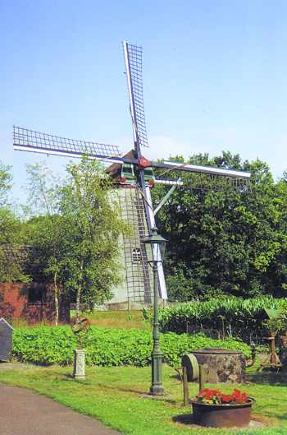

IS NEDERLAND NOG STEEDS EEN ‘MOLENLAND’?  
Niet vanwege het aantal; er zijn landen in Europa waar veel meer molens staan. Nederland is echter het molenland bij uitstek omdat de molen symbolisch is voor onze strijd tegen het water. Poldermolens werden vanaf de vijftiende eeuw in het westen en noorden van Nederland gebouwd, toen bleek dat het waterpeil in onze polders niet door natuurlijke lozingen gehandhaafd kon blijven. En molens werden later ingezet om binnenmeren droog te malen (bijv. de Schermer).  
De molen als symbool van onze strijd tegen het water trekt nog steeds honderdduizenden buitenlanders Papiermolen Oud-Ootmarsum naar Nederland.

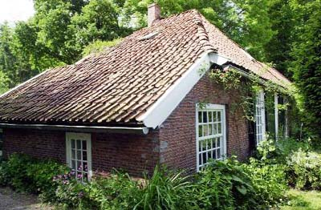

DE OUDSTE, HOOGSTE en GROOTSTE MOLEN  
De oudste. In Gelderland staan de twee oudste molens van Nederland: de Buitenmolen te Zevenaar en de torenmolen van Zeddam.

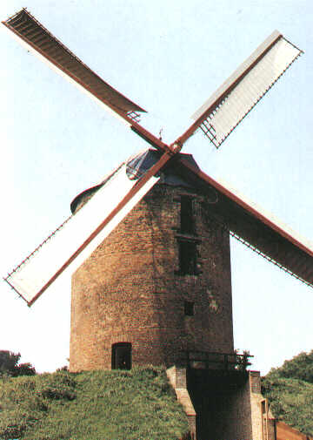

Beide molens dateren van 1450 of iets daarvoor, welke molen nu exact de oudste is, weten we niet. Opvallend is dat beide molens torenmolens zijn: met een stenen cilindrische romp en een kap met gevlucht die draaien kan. Dit type molen is mogelijk door invloed van de kruisvaarders, die dergelijke molens tegen kwamen in landen rondom de Middellandse Zee, ook in Nederland ontwikkeld. Groot in aantal zijn zij nooit geweest en nu zijn er nog vier overgebleven in ons land. Buitenmolen in Zevenaar.

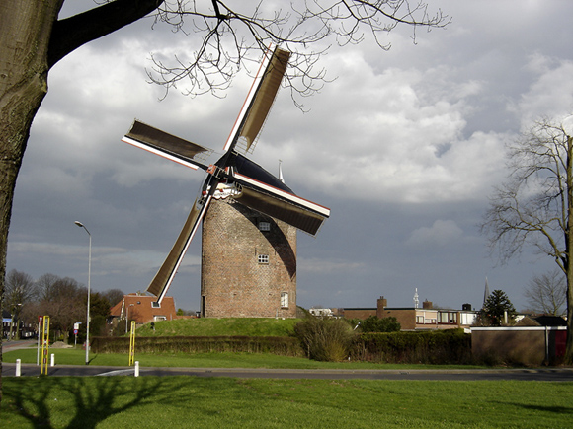

De hoogste. Molen De Noord te Schiedam is de hoogste molen (ter wereld zelfs!). Het puntje van de bovenste wiek meet 44,8 meter en dat is één decimeter meer dan nummer 2, molen De Vrijheid te Schiedam. De overige drie Schiedamse molens mogen er overigens ook zijn, want met 43,5, 43,4 en 42,5 meter komen De Palmboom, De Walvisch en De Drie Koornbloemen op plaats 5 tot en met 7 van de ranglijst. De eerste plaats van De Noord wordt overigens wel bedreigd: er wordt over gedacht de molenromp van Princenhage bij Breda te herstellen tot complete molen. Met 47 meter wordt deze molen Vrede en Hoop dan de hoogste molen ter wereld!   
Molen ‘De Walvisch’ in Schiedam.

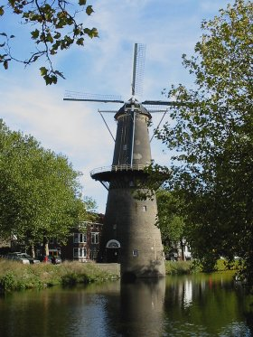

De grootste. Om dat te bepalen meten we de lengte van "de vlucht": van het ene uiteinde van de wiek naar het uiteinde van de tegenovergelegen wiek (deze zitten overigens ook aan elkaar verbonden door één houten of stalen balk, de molenroede). De molen met de grootste vlucht is Molen nr. 2 van de Overwaard te Kinderdijk, onderdeel van het befaamde molencomplex. De vlucht meet hier 9,56 meter. Molen nr. 2 Kinderdijk.

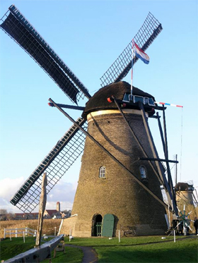

\* HOE WERKT EEN WINDMOLEN?  
De energiebron, de wind, drijft het wiekenkruis aan. De twee molenroeden (met elk twee wieken) zijn bevestigd in de bovenas van de molen. Om deze as is een wiel aangebracht, het bovenwiel, dat met de as meedraait en de beweging overbrengt op de koningspil. Deze lange, verticale balk drijft bij een korenmolen de maalstenen aan, of bij een poldermolen het scheprad of de vijzel, waardoor het water opgepompt wordt.De molenaar kan zijn molen "regelen": door de molenzeilen geheel of gedeeltelijk voor te leggen, zo kan hij de snelheid beïnvloeden. Een optimale windvang bereikt hij door de molen "op de wind te zetten". Dit op de wind richten - het kruien - wordt meestal van buiten gedaan met een kruirad. Remmen kan de molenaar door blokken om het bovenwiel aan te trekken. Dit gebeurt vanaf de grond of vanaf de omloop van de molen (stelling) met behulp van een touw en noemen we "de molen vangen".

\* WAAROM DRAAIEN MOLENS LINKSOM?  
Molens draaien tegen de klok in, althans als je er voor staat. Waarom? Dat weten we niet precies. Waarschijnlijk heeft het met de oorsprong van de molen te maken. Toen men voor het eerst graan ging malen, gebeurde dat door met de hand de ene molensteen over de andere te draaien. Omdat de meeste mensen rechtshandig zijn, draaide bij deze handmolen de bovenste steen (de loper) altijd linksom. Windmolens vinden hun oorsprong in de handmolens. En als de loper linksom draait, moet het wiekenkruis dat ook doen.  
Maar er zijn ook andere verklaringen. De simpelste: molens draaien linksom als je ervoor staat. De molenaar staat echter meestal aan de achterkant van de molen en voor hem draaien de wieken dus met de klok mee.  
Overigens komen in het buitenland wel molens voor die rechtsom draaien.

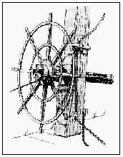 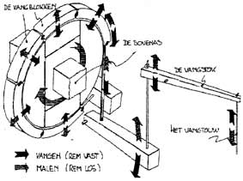   
Het kruirad. De vang

Zonder wieken geen molen. Molens kunnen alleen hun werk doen als het wiekenkruis draait. De wind komt niet altijd uit dezelfde richting. Voor de molenaar is het heel belangrijk om te weten waar de wind vandaan komt, want de wieken moeten op de wind staan. Als de wind draait, moet de kap van de molen, met daaraan de wieken ook gedraaid worden. Dit op-de-wind draaien heet kruien. Dit doet de molenaar met het kruirad. De molenaar moet de molen stil kunnen zetten. Dit stilzetten heet vangen. Aan de buitenkant van de molen steekt achter uit de kap een lange stok met een touw. Als de molenaar hier aan trekt, gaat de vang (de rem) werken. De vang (een ring van grote houten blokken) vernauwt zich rond het bovenwiel en remt het zo af.

Als het stormt kan de molen niet draaien omdat dan het wiekenkruis zo hard zou draaien dat de vang de molen niet meer af kan remmen. Dit is gevaarlijk want als het bovenwiel te hard draait, wordt het heel warm tijdens het vangen en kan het in brand vliegen. Zo zijn er heel wat molens in de brand gevlogen! De molenaar moet dus verstand van het weer hebben.  
Molens speelden ook een belangrijke rol in het dagelijkse leven. De molen was een echte ontmoetingsplaats, waar mensen de laatste nieuwtjes en roddels uitwisselden.  
Maar ook nu nog worden via de molen boodschappen doorgegeven. Dit gebeurt door het wiekenkruis in een bepaalde stand te zetten. Elke stand heeft speciale betekenis.  
Vreugdestand bijvoorbeeld bij geboorten, bruiloften en dorpsfeesten.  
Rouwstand bij het overlijden van de molenaar of een familielid.  
Ruststand voor korte duur. De molen kan elk moment weer gaan draaien.  
Ruststand voor lange duur.  
Feeststand bij heel bijzondere feesten wordt de molen versierd.

Project Singraven

Onderdeel wiskunde. De windmolen. Handleiding.

Opdrachten B over de Borgelinkmolen:

Berekeningen bij de molen

Opdracht 1:  
Bepaal de hoogte van de molen

Methode:  
Gebruik je geodriehoek  
De hoogte van de molen = de afstand tot de molen(h1) + eigen hoogte (h2)(zie tekening)

Opdracht 2:  
Bepaal de lengte van de wieken

Methode:  
Bepaal het hoogste punt van de wieken  
Bepaal het laagste punt van de wieken  
(doe dit op dezelfde manier als opdracht 1)  
De lengte van de wieken = hoogste punt – laagste punt.

Opdracht 3:  
Bepaal met behulp van de formule voor de oppervlakte van een cirkel hoe groot het rotorvlak is van deze molen.   
Theorie C over de windturbines

kWh en kW  
  
Een KiloWattuur (kWh) is de hoeveelheid elektriciteit die wordt geproduceerd door een generator welke een uur draait met een vermogen van 1 kiloWatt (kW).  
100 kW \* 10 uur (h) = 1.000 kWh.  
Dus: vermogen maal tijd is energie.   
  
Energie-eenheden:  
1000 Wh = 1 kWh (KiloWattuur)   
1000 kWh = 1 MWh (MegaWattuur)   
1000 MWh = 1 GWh (GigaWattuur), 1 miljoen kWh  
1000 GWh = 1 TWh (TeraWattuur), 1 miljard kWh  
  
Vermogens-eenheden:  
1000 Watt = 1 kW (KiloWatt)   
1000 KiloWatt = 1 MW (MegaWatt)  
Een windturbine kan dus een bepaald vermogen (kW of MW) hebben maar niet een vermogen produceren, wel energie (kWh en MWh). Uitdrukkingen als "een windturbine die 1 MW per jaar produceert" zijn onzin. Hij kan wel 1 miljoen kWh per jaar produceren. Het woord "energieproductie" is ook fout (bestaat niet) omdat energie alleen kan worden omgezet (in een andere vorm). "Elektriciteitsproductie" is wel goed.  
  
  
Een Windturbine is geen Kolencentrale   
  
Een kern- of kolencentrale draait (als hij niet buiten bedrijf is door storing, onderhoud, overbodigheid etc.) altijd op vol vermogen. Bij molens gaat het vermogen op en neer met het windaanbod. Als het niet waait staan windmolens stil en leveren geen stroom. Hoe harder het waait hoe groter het vermogen en hoe meer energie er wordt geleverd per tijdseenheid. Bij windkracht 9-10 stoppen ze omdat anders de belastingen te groot zouden worden. Aan de kust waait het gemiddeld veel harder dan in het binnenland waardoor een turbine in Den Helder wel vier maal zo veel produceert als diezelfde turbine in Enschede. Het (maximale) generatorvermogen (KiloWatts) van een molen zegt dus niets over de omvang van de elektriciteitsproductie.

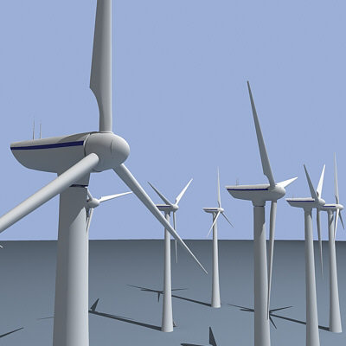  
  
Windturbines draaien bijna altijd  
Een windturbine draait al vanaf 1-2 m/s en begint stroom te leveren bij ongeveer 2-3 meter per seconde (windkracht Beaufort 2). Naarmate het harder waait neemt het vermogen toe. Als hij bij 8 m/s ca. 400 kW levert en dat een uur volhoudt, dan heeft hij in dat uur 400 kWh geproduceerd. Het maximale vermogen wordt bereikt bij ca. 12 m/s (windkracht 6). Het vermogen blijft bij nog hogere windsnelheid constant en ze worden automatisch stilgezet bij 20 of 25 m/s (windkracht 9 of 10).  
De nieuwste turbines draaien echter zo goed als altijd door (tot 30 m/s). Alleen vanaf 25 m/s gaan ze wat langzamer draaien (en iets minder produceren). Dit wordt gedaan om het moment van nul vermogen zo lang mogelijk uit te stellen en geleidelijk te laten afnemen. Voor het elektriciteitsnet is het niet goed als tegelijkertijd een groot windvermogen zou uitvallen. Want dan zou opeens veel ander vermogen (een gascentrale ) moeten worden bijgeschakeld. Dat is duur.  
De meeste windturbines krijgen twee maal per jaar een servicebeurt van 2 dagen. Stilstand door storingen komt ook zelden voor. Gemiddeld staan windturbines door storingen en onderhoud 2% van de tijd (7 dagen per jaar) stil. We zeggen ook wel dat dan de beschikbaarheid (availibility) 98% is.

17 miljoen kWh per molen goed voor stroom voor 5.000 huishoudens  
Als het een hele dag 12 m/s of harder waait (windkracht 6), dan levert een turbine van 850 kW in die 24 uur dus 24 \* 850 = 20.400 kWh. Een gemiddeld Nederlands gezin gebruikt ca. 3.300 kWh per jaar, dus de molen kan met die energie van 1 dag een gezin al ruim zes jaar van stroom voorzien.   
Zo'n turbine van 850 kW (en een rotordiameter van 52 meter, ashoogte 40 meter) levert aan de Friese westkust ca. 2.300.000 kWh per jaar. Dat is dus goed voor de jaarlijkse stroombehoefte van 700 gezinnen.   
Een echt grote turbine van 5 Megawatt en 120 meter rotordiameter op een ashoogte van 80 meter zou op diezelfde plek ca.17 miljoen kWh per jaar produceren, goed voor de stroombehoefte van ruim 5.000 gezinnen. Er draaien al enkele prototypes van dit formaat in Duitsland.

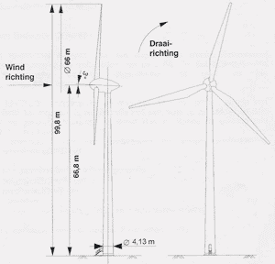

De Rotor is de Motor   
• Twee maal zo veel wind geeft een acht maal hogere productie  
De elektriciteitsproductie van een windturbine wordt in hoofdzaak bepaald door :   
- de jaargemiddelde windsnelheid op ashoogte  
- het door de rotor bestreken oppervlak (rotordiameter)   
  
Dat blijkt uit de volgende eenvoudige formule voor de jaarproductie :   
Ejr = C \* V3 \* A   
  
Ejr is de gemiddelde jaarproductie in kWh (kiloWatturen)   
C (opbrengstfactor of Beurskensfactor) is een maat voor het totale rendement van de turbine. De waarde van C is lager naarmate de gemiddelde windsnelheid hoger is en hangt verder af van de kwaliteit van de windturbine. In Nederland varieert ze van ca. 2,8 aan de kust tot 4,0 in het binnenland. Voor een gemiddelde windlocatie in Nederland en een goede turbine kan 3,7 worden ingevuld.   
V 3 is de jaargemiddelde windsnelheid in meters per seconde op ashoogte tot de derde macht. Deze varieert in Nederland van maximaal ca. 8,5 m/s op 60 meter hoogte aan de kust tot 3 m/s op 30 meter hoogte in het binnenland.   
A is het rotoroppervlak in vierkante meters (dus PI \* de halve rotordiameter in het kwadraat).   
  
De formule betekent dus dat bij een dubbel zo grote rotordiameter vier maal zo veel energie wordt geproduceerd.   
En de wind is nog belangrijker want bij een dubbel zo hoge windsnelheid wordt de productie acht maal zo hoog (bijna, want C wordt wel wat lager bij die hogere windsnelheid) 

Hoge masten zijn duur   
• Extra kosten tot meer dan € 10.000,- per meter  
Ook de ashoogte is van belang voor de elektriciteitsproductie. De toename van de windsnelheid met de ashoogte varieert echter sterk. Hoe ruwer het terrein en hoe meer de locatie in het binnenland ligt, hoe meer winst er te behalen valt met hogere masten. Aan de kust kunnen de masten dus minder hoog zijn dan in een bossige omgeving bij Enschede. Hoe hoger men komt, hoe minder snel de windsnelheid toeneemt.   
De eerste kleine turbines stonden 15 jaar geleden op masten van ca. 20 meter. Momenteel kunnen de grootste turbines geleverd worden met masten tot 125 meter hoog. De kosten zijn echter enorm. Hieronder twee voorbeelden van turbine-kosten en de meerkosten voor hogere ashoogten.

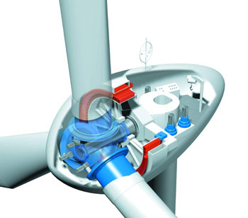  
  
Turbine 70 meter diameter, 1.800 kW :  
Enercon E 66 18.70, 64 meter mast € 1.595.000  
Meerkosten voor 85 meter mast € 115.000 ( € 5.500 per meter)   
Meer voor 97 meter mast t.o.v. 84 meter € 150.000 ( € 10.000 per meter)   
  
Turbine 80 meter diameter, 2.500 kW:  
Nordex 80/2.500, 60 meter mast € 1.840.651  
Meerkosten voor 80 meter mast € 76.694 ( € 3.834 per meter)   
Meer voor 100 meter mast t.o.v. 80 meter € 175.000 ( € 8.750 per meter)   
  
  
Energiebalans   
• Binnen 3 tot 6 maand (afhankelijk van het windaanbod op de locatie) heeft een windturbine alle stroom geproduceerd welke nodig was voor de bouw, het plaatsen, aansluiten en ontmantelen van de molen.  
  
Levensduur   
• Windturbines hebben een gecertificeerde levensduur van 20 jaar. Een enkeling (Clipper) zelfs van 30 jaar.  
  
  
  
Hoeveel Windturbines hebben we nodig ?   
• Op een oppervlak van 16 bij 16 kilometer kan met 670 grote windturbines 10% van de Nederlandse stroombehoefte worden geproduceerd.  
Stel dat we 10 % van de nationale stroombehoefte (100 miljard kWh) willen dekken met windenergie. Dat is dus een windproductie van 10 miljard kWh (en 2 miljard meer dan de jaarproductie van een kerncentrale van 1.000 MW). Als we dat uitsluitend opwekken met de grootste turbines welke momenteel verkrijgbaar zijn (126 meter rotordiameter en 5 MW, en bij een gemiddeld windaanbod (met een jaarproducte van 15 miljoen kWh per stuk) dan zijn daar dus 670 windturbines voor nodig (3.350 MW). Geplaatst in een groot windpark met bijvoorbeeld 26 rijen van elk 26 turbines vergt dat een oppervlak van 16 bij 16 kilometer. Ter illustratie staat dat blok hieronder getekend in Groningen. Tussen de turbines kan het graan blijven groeien.

De grote turbines zullen vanaf 2009-2010 vooral op zee geplaatst worden. Daar waait het nog aanzienlijk harder dan aan de kust. Een productie van minstens 25 miljoen kWh per turbine is dan heel normaal. Met 400 turbines (2.000 MW) op zee kan al 10 % van de huidige stroombehoefte gedekt worden.   
  
  
Wat kost Windstroom ?   
• Op windrijke locaties is windstroom bij de huidige olieprijs van 60 Dollar per vat veruit de goedkoopste stroombron  
Regelmatig horen we (vooral van tegenstanders van windenergie, maar ook de voorstanders weten er vaak niet veel van) dat windstroom veel duurder is dan stroom uit gas, kolen of kernenergie.   
Hiernaar wordt regelmatig onderzoek gedaan en inmiddels is men het er wel over eens dat windstroom momenteel (maart 2007) nagenoeg even duur of zelfs goedkoper is dan stroom uit gas of kolen. Op een gemiddelde Europese windlocatie bedraagt de kostprijs bij een looptijd van de financiering van 15 jaar ca. 4 Eurocent per kWh   
  
  


Opdrachten D over energie bij windturbines :

1. Bereken met behulp van onderstaande gegevens de gemiddelde windsnelheid per jaar in Twente.

Je weet dat een gewogen gemiddelde berekend wordt door (waarneming\*frequentie)/totale frequentie

Wind (m/s) Tijd (uren per jaar)

1 188

2 408

3 646

4 850

5 988

6 1046

7 1021

8 920

9 785

10 623

11 464

12 324

13 212

14 131

15 75

16 41

17 21

18 10

19 4

20 2

21 1

22 0

23 0

24 0

25 0

8760

2. Bereken de jaarlijkse elektriciteitsproductie (in kWh) met de volgende gegevens:

Vermogen turbine = 450kW (bij de gemiddelde windsnelheid van opgave 1)  
Beschikbaarheid van de windturbine = 98% per jaar

3. Een gemiddeld gezin in Nederland gebruikt 3300kWh per jaar.  
Hoeveel gezinnen kunnen van stroom worden voorzien met deze windturbine?

4. Uit onderstaande gegevens kun je aflezen wat de verschillen zijn in jaarproducties bij andere windsnelheden  
Jaarproducties in kWh van deze turbine bij andere jaargemiddelde windsnelheden:

5 m/s : 2,415 miljoen (binnenland, Enschede)   
6 m/s : 3,981 miljoen (midden, Breda)   
7 m/s : 5,692 miljoen (laagland, Sneek)   
8 m/s : 7,283 miljoen (kust)

Geef een aantal redenen waardoor er zulke grote verschillen zijn.

5. Als we de jaarproductie delen door het rotoroppervlak in vierkante meters krijg je de productie per vierkante meter. Dat is een goede eenheid om de prestaties van turbines van verschillende grootte of type te vergelijken.

Vul het volgende schema in:  
jaarproductie diameter rotorvlak rotoropp.(m2) productie per m2  
2,3 mln 52 ……. ………   
2,3 mln 26 ……. ……..

Wat kun je concluderen uit bovenstaande berekeningen? (let op de diameters!)  
  
6. Wat is de formule voor het berekenen van de oppervlakte van een cirkel?

7. Formule voor de jaarproductie van elektriciteit:  
E = C \* V3 \* A

E= gemiddelde jaarproductie in kWh  
C= een vaste constante = 3,7 (voor een goede turbine)  
V= de jaargemiddelde windsnelheid in m/s  
A= het rotoroppervlak in m2

Bereken het procentuele verschil in jaarproductie tussen een windturbine met een diameter van 43 meter en een met 48 meter.   
Beide hebben hetzelfde vermogen (600 kW) en we gaan uit van dezelfde windsnelheid (neem bijv. 6 m/s)

8. Reken met de bovenstaande gegevens eens uit hoeveel energie de Borgelinkmolen zou kunnen opwekken, daarvoor gebruik je het uitgerekende rotoroppervlak.

9. Noem een aantal factoren die van invloed zijn op de totale prijs van een windturbine.  
(3 stuks)

10. Denekamp heeft 26.000 inwoners en wil in de energiebehoefte van de huishoudens voorzien door gebruik te maken van windenergie.   
Als we uitgaan van 3300kWh per gezin per jaar en we gebruiken de gegevens van opdracht 2 , hoeveel windturbines heeft de gemeente dan nodig?

Opdracht E  
  
Je gebruikt de stafkaarten van de omgeving van Denekamp en gaat uitzoeken waar in de buurt van het Singraven geschikte locaties te vinden zijn om 2 % van het aantal windturbines dat je berekend hebt bij opgave 9 te kunnen plaatsen.

Fiets er naar toe en bekijk de plekken .

Opdracht:   
11. Wat zijn de coördinaten van deze plekken?  
12. Welke voor- en nadelen zijn er te noemen als er op deze plekken windturbines zouden komen?